**Bergsma Massagetherapie**

Intakeformulier/ behandelovereenkomst

**PERSOONLIJKE GEGEVENS**

| **Naam:** |  |
| --- | --- |
| **Adres:** |  |
| **Postcode:** |  |
| **Woonplaats:** |  |
| **Telefoon:** |  |
| **E-mail:** |  |
|  |  |
| **Geboortedatum**: |  |
| **Beroep:**  **Hoeveel uur?** |  |
| **Gezinssituatie, kinderen** |  |

**MEDISCHE GESCHIEDENIS**

Welke ziektes of gezondheidsproblemen hebt u of heeft u ooit gehad?

Denk o.a. huidaandoeningen, diabetes, kanker, hoge/ lage bloeddruk, hart- en vaatziekten, rugpijn/hernia, hoofdpijn/ migraine, artrose, reumatische aandoeningen, fibromyalgie, psychische problemen, erfelijke ziektes, zwakke weerstand, vermoeid, etc. ……………………………………………………………………………………………………………………………………………………… ...............................................................................................................

Heeft u ooit iets gebroken? Wat en wanneer? Heeft u nog platen/schroeven in uw lichaam ? ..................................................................…………………………………………............................................................................................

Heeft u ooit een operatie ondergaan? Waarvoor en wanneer? ...............................................................................................................................................................................................................................

Bent u ergens allergisch voor? incl. massage olie, parfum enz …………………………........................................................................................................................................................................................................................................................................................................

Gebruikt u medicijnen? Welke medicijnen en waarvoor?

................................................................................................................................................................................................................................................................................................................................................

Gebruikt u vitamines/voedingssupplementen? Welke en waarvoor?

................................................................................................................................................................................................................................................................................................................................................

Staat u onder behandeling van een specialist (dokter, fysiotherapeut, psycholoog etc.)?

................................................................................................................................................................................................................................................................................................................................................

Bent u op dit moment zwanger of probeert u zwanger te worden?

Ja / Nee / N.v.t.

Heeft u (vroeger) de ziekte van Pfeiffer of Lyme gehad? ........................................................................................................................

Zijn er andere belangrijke zaken met betrekking tot uw gezondheid die uw massagetherapeut dient te weten? ……………………………………………………………….................................................................................................................................

**LEEFGEWOONTES**

Rookt u en zo ja hoeveel per dag? ………… Drinkt u koffie en zo ja hoeveel kopjes per dag? …………

Hoeveel glazen alcoholische dranken drinkt u per week? …………

Hoeveel glazen water en overige niet-alcoholische dranken drinkt u per dag? ……

Hoeveel uur per week beweegt u? en hoe? Sport/wandelen/dansen enz. ………………………..…………………………………………………………………………………………………………………………………………………………….

Ondervindt u veel stress/spanningen in uw dagelijkse leven? Zo ja, kun je daar iets over zeggen?

……..................................................................................................................…………………………………………………………………...

Welke hobby’s heeft u? Wat doet u om te ontspannen?

…………………………………………………………………………….…………………………………………………………………….

Overige opmerkingen over uw leefgewoonten:

.................................................................................................................…………………………………………………………………………

**DOEL/VERWACHTINGEN**

Contactreden / belangrijkste klachten**…………………………………………………..**

**……………………………………………………………………………………………**

**……………………………………………………………………………………………**

Heeft u op dit moment last van pijn of ongemak?

................................................................................................................

................................................................................................................

Welke score geeft u nu aan uw klacht/pijn :

0___1___2___3___4___5___6___7___8___9___10

(0 = nergens last van, 3 = weinig pijn/last, 5 = gaat wel, 8 = slecht/veel pijn, 10 = super slecht/enorm veel pijn)

Hoe vaak heeft u last van deze pijn of dit ongemak?

Af en toe/ Voortdurend/ Alleen bij bepaalde bewegingen, namelijk; ………………………………………………………………………………………………………………………………………………………………………………………….

Hoelang bestaan de klachten? ……………………………………………………………………………………………………………………………………………………

Heeft u emotionele of psychische klachten? Zo ja, kun je daar iets over zeggen? : ……………………………………………………………………………………………………………………………………………………

Gebruik je hiervoor medicatie? : Zo ja, welke en waarvoor :...............................................................................................................................................................................................................................

Wat is uw doel of wat zijn uw verwachtingen met betrekking tot deze massagetherapie?

................................................................................................................................................................................................................................

Heeft u eerder (massage) therapie gehad? Zo ja, wat voor soort therapie was dat en hoe vaak?

................................................................................................................................................................................................................................

Geef met een kruisje de gebieden aan waar u klachten heeft of op welk gebied u tijdens de behandeling graag de nadruk wilt leggen?

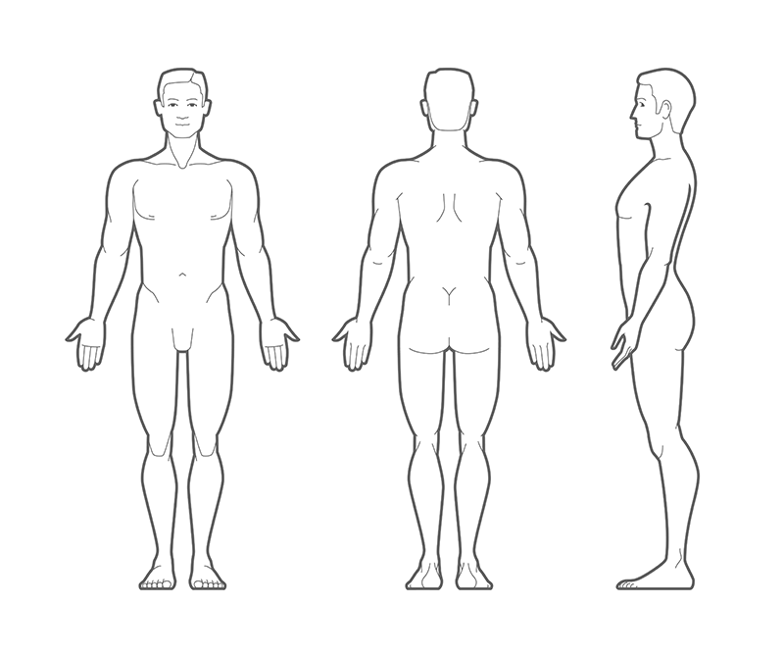

Overige Overige opmerkingen/aantekeningen:

...............................................................................................................................................................................................................................................

Hoe heeft u ons gevonden?

Tip van een vriend, google, facebook, anders namelijk,

................................................................................................................................................................................................................................

Mogen wij u op de hoogte houden van nieuwtjes en acties via e-mail en/of whatsapp?

( max 10x per jaar)

Ja / Nee

### Privacy- en Aansprakelijkheidsverklaring / Disclaimer

Dit formulier geeft uw therapeut inzicht in uw gezondheidstoestand en valt onder het beroepsgeheim. Zonder uw uitdrukkelijke toestemming worden geen gegevens aan derden verstrekt. Veranderingen in uw gezondheid dienen altijd gemeld te worden bij vervolgafspraken.

Een massagetherapeut behandelt uitsluitend **complementair** en stelt **geen medische diagnoses**. Bij (ernstige) medische klachten dient u **altijd eerst een regulier arts** te raadplegen. De behandelingen van Bergsma Massagetherapie zijn een aanvulling op, maar **nooit een vervanging van reguliere medische zorg**, en worden uitgevoerd **op eigen risico**.

Hoewel onze behandelingen vaak positieve resultaten opleveren, kunnen resultaten per persoon verschillen en kunnen **geen garanties** worden gegeven.

Eventuele **verkleuringen van de huid** na een behandeling met **Cupping** of **Guasha** zijn een normaal en tijdelijk gevolg van de therapie en **geen teken van lichamelijke mishandeling**.

Door ondertekening van dit formulier:

* gaat u akkoord met de bovenstaande voorwaarden;
* geeft u **toestemming aan Bergsma Massagetherapie** voor behandeling en het bijhouden van een cliëntendossier;
* verklaart u dat u **alle relevante gezondheidsinformatie naar waarheid** heeft verstrekt.

**Datum** :

**Naam** :

**Handtekening** :

6/ 6